ДЕЯТЕЛЬНОСТЬ ОБЩЕСТВЕННОЙ ОРГАНИЗАЦИИ ДЛЯ МЛАДШИХ ШКОЛЬНИКОВ
«ВЕРШКИ-КОРЕШКИ»
Традиционная городская социально значимая акция «Объект детской заботы».
Цель акции: формирование активной жизненной позиции, социализация учащихся и воспитанников образовательных учреждений города, учреждений дополнительного образования детей.
Задачи -
- привлечение внимания детей и подростков к актуальным проблемам местного общества;
- формирование у детей и подростков добросовестного отношения к исполнению социально значимых дел;
- создание условий для проявления милосердия, отзывчивости, доброты.
Срок и место проведения акции
- Городская акция «Объект детской заботы» проходила с 14.09.2015 г. по 16.10.2015 г. на базе общеобразовательных школ города, учреждений дополнительного образования.
- Участники акции: учащиеся 2– 11 классов городских образовательных учреждений, воспитанники учреждений дополнительного образования детей, волонтерские отряды.
В рамках акции рекомендовалось привлечь учащихся 2– 11 классов городских образовательных учреждений к участию в одном или нескольких мероприятиях (по выбору):
- «Трудовой десант» (благоустройство территории: пришкольной, детских садов, мемориальных памятников и захоронений, садов и парков нашего города);
- «Сделай доброе дело» (социальная помощь: игры для воспитанников детских садов, концерты для ветеранов, помощь пожилым людям);
- Конкурсно- игровая программа «Знатоки светофорных наук»
(участвуют в игре учащиеся 3-х классов).
Каждое образовательное учреждение по итогам своего участия в акции оформило отчет в виде компьютерной презентации. В методический кабинет Дома творчества были представлены фотоотчеты о ходе акции представителями следующих детских общественных организаций школ города № 1,2, 3,4, 6, 9, Гимназия 10,15,16,18, казачья №22, «Лицей 24», ДДТ. Общее количество участников акции составило более двух тысяч человек.
Благоустройством пришкольных территорий, цветочных клумб, аллей, парков и улиц города, территории детских садов, мест отдыха горожан занимались активно волонтерские отряды и члены общественных организаций всех образовательных учреждений города. Так же в ходе акции ребята навели порядок на территориях памятников:
- Мемориал Памяти на площади Победы (МБОУ СШ № 6);
- Памятника воинам – интернационалистам(МБОУ СШ №15);
- Памятник в поселке шахты №3(МБОУ СШ № 4).
В итоге проведенных трудовых десантов появились новые клумбы на территориях школ и детских садов, посажены деревья и кустарники. Учащиеся школы №15 очистили от мусора зону отдыха горожан, школы №16 - берега пруда ш. Алмазная, школы №1 – территорию парка поселка ш.Антрацит.
Большую помощь оказали ребята пожилым людям, инвалидам, ветеранам войны и труда, проживающим на поселках, на которых расположены школы. Адресная помощь по благоустройству садовых и дворовых участков была оказана учащимися из школ города №,3, 9, 16, Гимназии 10. Слова благодарности за помощь ребятам высказали Патрикеева Е.Г., Седей Р.Н., Ключникова Н.В., Ярославцева Н.Ф., Каралкина Р.Д., Соммер Р.И., Волочкова П.П.. Накануне праздника Дня учителя и Дня пожилого человека юные гуковчане постарались поздравить как можно больше людей. Ребята подготовили и провели концерты в Центре социальной помощи людям пожилого возраста и инвалидам (школы №9, 2), в госпитале для ветеранов военных действий (школа №15), изготовили своими руками открытки – сувениры и вручили их подопечным Центра (МБУ ДО ДДТ),
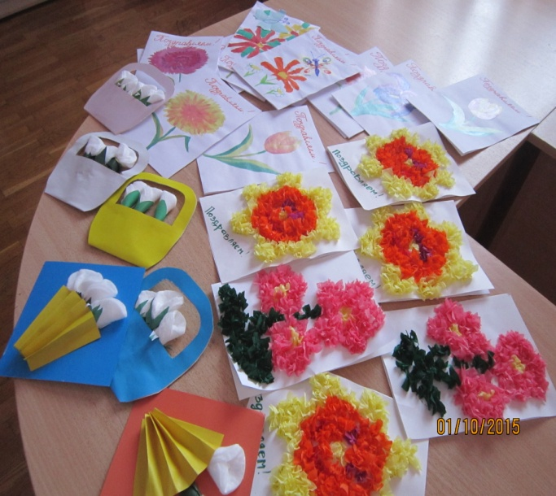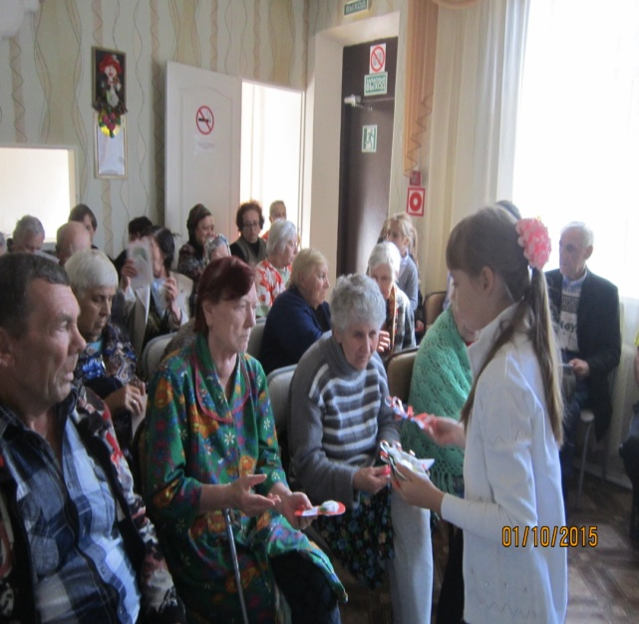
поздравили на дому пожилых людей, которым было трудно прийти на праздник в школу или клуб (школы №18, 6), а так же провели праздники в школах и клубах поселков (школы № 1, 3, 6, 16, 18, 23).
Ученики школ № 1, 2, 6, Гимназии 10, 15, 18, «Лицея 24» для воспитанников детских садов организовали и провели в ходе акции различные тематические мероприятия (д/с «Родничок» - СШ №1), игры ( «Светлячок» - СШ №2, «Дюймовочка» - Гимназия 10, «Рябинушка» - СШ №15), передали в дар книги («Жар-птица» - школа № 18), помогли навести порядок на прилегающей к саду территории (д/с «Ромашка» - «Лицей 24»).
В ходе акции участники из школ №16, 6, «Лицея 24» провели уборку на могилах ветеранов Великой Отечественной войны Лущинина Е.П. и Отченашкова А.И., а так же на могиле Героя Советского союза Омельченко Н.А..
В этом году участникам акции было предложено принять участие в конкурсно - игровой программе «Знатоки светофорных наук»».

В игре приняли участие команды третьеклассников школ города: №1, 2, 3, 4, 6, 9, 15, 18, казачья №22, СОШ № 23, а так же Гимназии 10 , «Лицей 24», команда ТРЕКа Дома детского творчества. В итоге места распределились следующим образом:
3 место заняли команды МБОУ СШ № 1, № 4, № 6, №18;
2 место заняли команды МБОУ ОШ № 3, ОШ № 16, МБОУ СОШ № 23, «Лицей 24» и команда ДДТ.;
1 место заняли команды МБОУ СШ № 2, МБОУ СШ №9, Гимназия 10, МБОУ СШ № 15, МБОУ казачья СШ № 22.
Все участники акции были отмечены Благодарственными письмами отдела образования администрации города Гуково.
На основании указа президента Российской Федерации от 13.06.14г. «О проведении Года литературы в России в 2015 году», согласно планам работы отдела образования и Дома детского творчества 23 октября в 14-00 состоялся городской конкурс чтецов «Живое трепетное слово извечно на святой Руси». Конкурс проводился с целью:
- выявления и поддержки одаренных детей,
- развития жанра художественного слова,
- воспитания культуры речи,
- формирования интереса к русской поэзии.
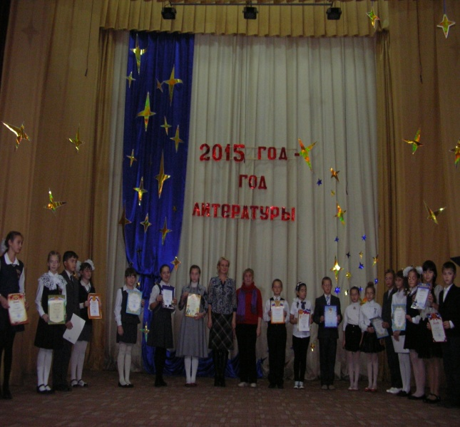
В конкурсе принимали участие представители образовательных организаций № 1, 2, 3, 4, 6, 9, Гимназия №10, 15,16,18,22,23, «Лицей № 24» и воспитанники Дома детского творчества, в возрасте 9-11 лет. Общее количество участников и гостей мероприятия составило 95 человек.
В Положении о конкурсе чтецов была предложена еще одна номинация «Поэта первые шаги» (стихи собственного сочинения). К сожалению, на конкурсе никто не представил эту номинацию.
В целом мероприятие прошло на высоком уровне. Организаторы конкурса уверены, что присутствующие в зале Дома детского творчества педагоги, дети и их родители понимают ценность и важность литературы в жизни каждого человека.
В рамках реализации направления «Отличник» программы городской детской организации «Вершки-корешки», в соответствии с планом городских культурно - досуговых мероприятий в Доме детского творчества 24 ноября в 14-00ч. прошла традиционная интеллектуальная игра «Самый умный» среди учащихся 4 классов образовательных учреждений города. Игра была посвящена Году литературы в России.
Общее количество участников игры, преподавателей, болельщиков- 92человека.
Игровая программа состояла из 2 туров:
- тур – всем участникам игры были заданы 10 вопросов из рассказов Л.Н.Толстого, по принципу «Верите ли вы, что…». Участники отвечали на вопросы, поднимая карточки с верным, по их мнению, ответом «Да» или «Нет». За каждый правильный ответ участники получили 2 балла. (максимум могли набрать 20 баллов).
- тур - игроки на экране выбирали категорию вопроса («Литература», «История Донского края», «Природа», «Русский язык», «Математика»- и степень его сложности (10,20,30,40,50 баллов). Баллы начислялись только за правильный ответ.
В итоге определились победители игры:
- место – Гребещенко Владислав МБОУ ООШ № 3 ( 96 баллов);
- место- Тимиргалиева Валентина МБУ ДО ДДТ (80 баллов);
- место – Миронов Артем МБОУ СОШ № 9 ( 66 баллов);
Атмосфера во время игры была доброжелательной. Болельщики тоже стремились участвовать в игре, поднимали руки, желая ответить на прозвучавший вопрос. Практически каждая команда подготовила плакаты с лозунгами в поддержку своего игрока.
Традиционная гражданско-патриотическая акция
«Посылка солдату - земляку»
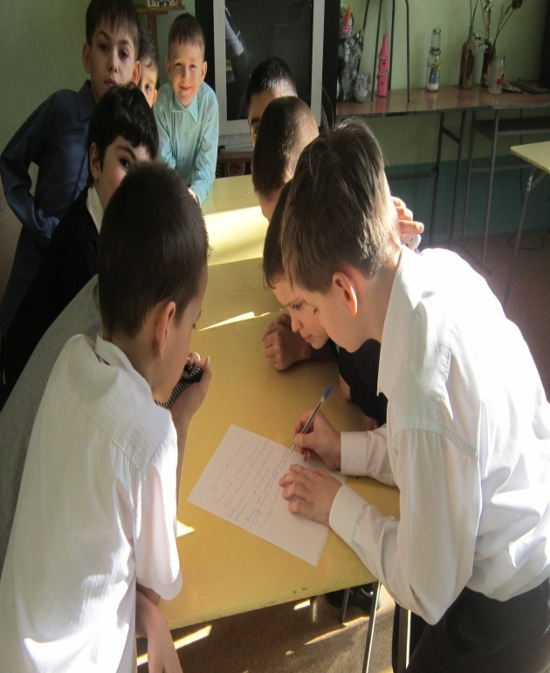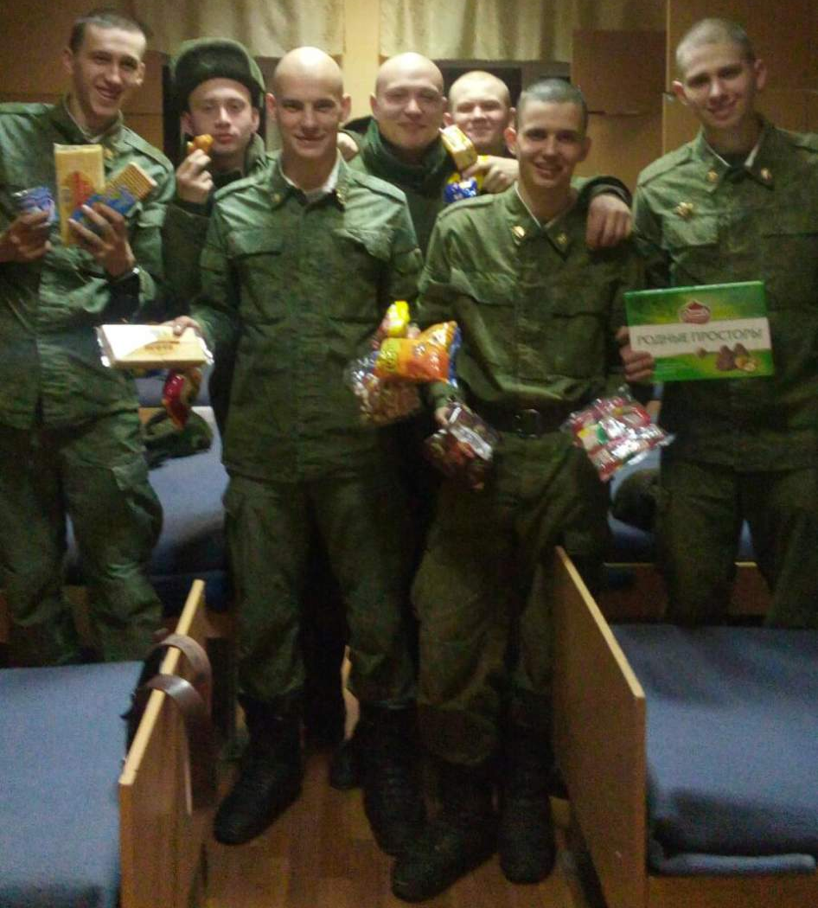
Подвиг! Доблесть! Слава» под таким названием в нашем городе проходил месячник героико-патриотического воспитания, посвященный 71-й годовщине Победы в Великой Отечественной войне.
В рамках этого месячника прошло много интересных, значимых, патриотических мероприятий, встреч, фестивалей, акций.
Вот же шесть лет по инициативе детских общественных организаций «Лидер», «ТРЕК» и «Вершки-корешки» Дома детского творчества в нашем городе проходит гражданско-патриотическая акция «Посылка солдату-земляку». Подобные акции проходят в многих городах России: в Санкт-Петербурге, Пензе, Рязани, Самаре, Сургуте, Оренбурге, Новом Уренгое и даже на полуострове Ямал!
Акция проводится с целью поднятия престижа службы в Российской Армии, моральной поддержки выпускников школ, проходящих действительную воинскую службу в Российской Армии, формирования духовно богатого социально активного гражданина. В ней традиционно принимают участие юные гуковчане и их родители. В посылки, наряду с продуктами питания, предметами личной гигиены ребята по традиции вкладывают коллективные письма, фотографии, рисунки и поздравительные открытки с Днем защитника Отечества.
За прошедшие годы, собранные посылки в ходе акции отправлялись в военные части разных уголков нашей страны, а точнее в Республику Аланию, Забайкальский край, Мурманскую, Тверскую, Астраханскую Волгоградскую, Московскую, Калининградскую, Саратовскую области, Ставропольский, Краснодарский, Хабаровский края и в Южную Осетию.
И в этом году 87 посылок разлетелись в разные уголки России и доставили защитникам Родины большую радость. Конечно, на сегодняшний день в российской армии благодаря реформам правительства солдаты ни в чем не нуждаются. У них прекрасные условия службы, но как говорят сами ребята, которые получали такие посылки, это был необыкновенно трогательный момент в их службе. Ведь так приятно получить весточку из дома не только от родных, но и еще от юных мальчишек и девчонок, которые в своих письмах, вложенных в посылку, благодарят солдат России, за то, что их защищают! И обещают, что когда они сами вырастут, то обязательно пойдут служить в армию!
Вот такими важными, интересными, добрыми и бескорыстными делами был наполнен этот учебный год у маленьких зеленят!

